解析几何专练：轨迹与范围问题（20160106）
班级 姓名 ．
1. 已知椭圆E：＋＝1(a>b>0)的半焦距为c，原点O到经过两点(c，0)，(0，b)的直线的距离为c.
(1)求椭圆E的离心率；
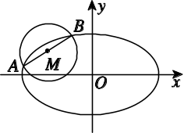
(2)如图17，AB是圆M：(x＋2)²＋(y－1)²＝的一条直径，若椭圆E经过A，B两点，求椭圆E的方程．

2.如图所示，设椭圆＋＝1(a>b>0)的左、右焦点分别为F₁，F₂，点D在椭圆上，DF₁⊥F₁F₂，＝2，△DF₁F₂的面积为.
(1)求椭圆的标准方程；
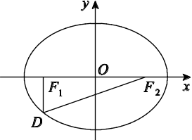
(2)设圆心在y轴上的圆与椭圆在x轴的上方有两个交点，且圆在这两个交点处的两条切线相互垂直并分别过不同的焦点，求圆的半径．

3.如图所示，曲线C由上半椭圆C₁：＋＝1(a>b>0，y≥0)和部分抛物线C₂：y＝－x²＋1(y≤0)连接而成，C₁与C₂的公共点为A，B，其中C₁的离心率为.
(1)求a，b的值；
(2)过点B的直线l与C₁，C₂分别交于点P，Q(均异于点A，B)，若AP⊥AQ，求直线l的方程．

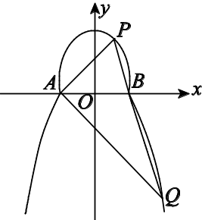

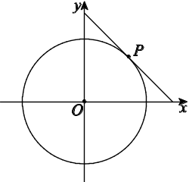
4.圆x²＋y²＝4的切线与x轴正半轴，y轴正半轴围成—个三角形，当该三角形面积最小时，切点为P(如图16所示)．双曲线C₁：－＝1过点P且离心率为.
(1)求C₁的方程；
(2)椭圆C₂过点P且与C₁有相同的焦点，直线l过C₂的右焦点且与C₂交于A，B两点．若以线段AB为直径的圆过点P，求l的方程．

5. 如题图，椭圆的中心为原点，长轴在轴上，离心率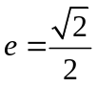，过左焦点作轴的垂线交椭圆于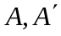两点，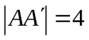。
（1）求该椭圆的标准方程；
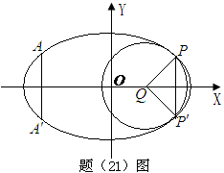
（2）取垂直于轴的直线与椭圆相交于不同的两点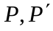，过作圆心为的圆，使椭圆上的其余点均在圆外。若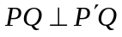,求圆的标准方程.

6.已知椭圆：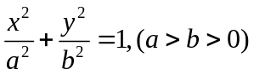的两个焦点分别为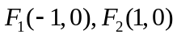，且椭圆经过点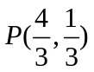．
（Ⅰ）求椭圆的离心率；
（Ⅱ）设过点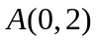的直线与椭圆交于、两点，点是线段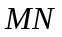上的点，且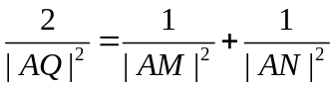，求点的轨迹方程．

7.如图，抛物线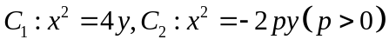，点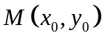在抛物线上，过作的线，切点为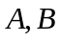（为原点时，重合于）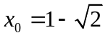，切线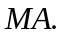的斜率为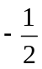。
（I）求的值；
（II）当在上运动时，求线段中点的轨迹方程。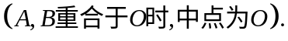
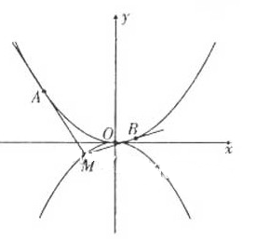

8.如图，在正方形中，为坐标原点，点的坐标为，点的坐标为．分别将线段和十等分，分点分别记为和，连结，过做轴的垂线与交于点．
（1）求证：点都在同一条抛物线上，并求该抛物线的方程；
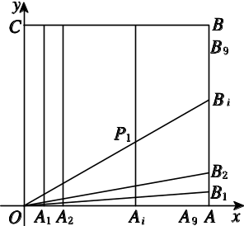
（2）过点做直线与抛物线交于不同的两点，若与的面积比为，求直线的方程．
参考答案
1. [2015·陕西卷] 已知椭圆E：＋＝1(a>b>0)的半焦距为c，原点O到经过两点(c，0)，(0，b)的直线的距离为c.
(1)求椭圆E的离心率；
(2)如图，AB是圆M：(x＋2)²＋(y－1)²＝的一条直径，若椭圆E经过A，B两点，求椭圆E的方程．
解：(1)过点(c，0)，(0，b)的直线方程为bx＋cy－bc＝0，
则原点O到该直线的距离d＝＝，
由d＝c，得a＝2b＝2，解得离心率＝.
(2)方法一：由(1)知，椭圆E的方程为x²＋4y²＝4b².①
依题意，圆心M(－2，1)是线段AB的中点，且|AB|＝.
易知，AB与x轴不垂直，设其方程为y＝k(x＋2)＋1，代入①得
(1＋4k²)x²＋8k(2k＋1)x＋4(2k＋1)²－4b²＝0.
设A(x₁，y₁)，B(x₂，y₂)，则x₁＋x₂＝－，x₁x₂＝.
由x₁＋x₂＝－4，得－＝－4，解得k＝.从而x₁x₂＝8－2b².
于是|AB|＝|x₁－x₂|＝＝.
由|AB|＝，得＝，解得b²＝3.故椭圆E的方程为＋＝1.
方法二：由(1)知，椭圆E的方程为x²＋4y²＝4b².②
依题意，点A，B关于圆心M(－2，1)对称，且|AB|＝.
设A(x₁，y₁)，B(x₂，y₂)，则x＋4y＝4b²，x＋4y＝4b²，
两式相减并结合x₁＋x₂＝－4，y₁＋y₂＝2，得－4(x₁－x₂)＋8(y₁－y₂)＝0.
易知AB与x轴不垂直，则x₁≠x₂，所以AB的斜率k_{AB}＝＝.
因此直线AB的方程为y＝(x＋2)＋1，代入②得x²＋4x＋8－2b²＝0，
所以x₁＋x₂＝－4，x₁x₂＝8－2b².于是|AB|＝|x₁－x₂|＝
＝.
由|AB|＝，得＝，解得b²＝3.故椭圆E的方程为＋＝1.
2. [2014·重庆卷] 如图所示，设椭圆＋＝1(a>b>0)的左、右焦点分别为F₁，F₂，点D在椭圆上，DF₁⊥F₁F₂，＝2，△DF₁F₂的面积为.
(1)求椭圆的标准方程；
(2)设圆心在y轴上的圆与椭圆在x轴的上方有两个交点，且圆在这两个交点处的两条切线相互垂直并分别过不同的焦点，求圆的半径．
解：(1)设F₁(－c，0)，F₂(c，0)，其中c²＝a²－b².由＝2得|DF₁|＝＝c.
从而S△DF₁F₂＝|DF₁||F₁F₂|＝c²＝，故c＝1.
从而|DF₁|＝，由DF₁⊥F₁F₂得|DF₂|²＝|DF₁|²＋|F₁F₂|²＝，因此|DF₂|＝，
所以2a＝|DF₁|＋|DF₂|＝2，故a＝，b²＝a²－c²＝1.
因此，所求椭圆的标准方程为＋y²＝1.
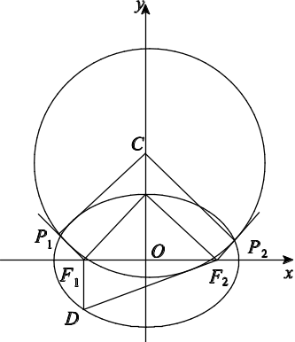
(2)如图所示，设圆心在y轴上的圆C与椭圆＋y²＝1相交，P₁(x₁，y₁)，P₂(x₂，y₂)是两个交点，y₁>0，y₂>0，F₁P₁，F₂P₂是圆C的切线，且F₁P₁⊥F₂P₂.由圆和椭圆的对称性，易知，x₂＝－x₁，y₁＝y₂，|P₁P₂|＝2|x₁|.
由(1)知F₁(－1，0)，F₂(1，0)，所以F1P1＝(x₁＋1，y₁)，F2P2＝(－x₁－1，y₁)．再由F₁P₁⊥F₂P₂得－(x₁＋1)²＋y＝0.由椭圆方程得1－＝(x₁＋1)²，即3x＋4x₁＝0，解得x₁＝－或x₁＝0.
当x₁＝0时，P₁，P₂重合，此时题设要求的圆不存在．
当x₁＝－时，过P₁，P₂分别与F₁P₁，F₂P₂垂直的直线的交点即为圆心C.
由F₁P₁，F₂P₂是圆C的切线，且F₁P₁⊥F₂P₂，知CP₁⊥CP₂.又|CP₁|＝|CP₂|，故圆C的半径|CP₁|＝|P₁P₂|＝|x₁|＝.
3.[2014·陕西卷] 如图15所示，曲线C由上半椭圆C₁：＋＝1(a>b>0，y≥0)和部分抛物线C₂：y＝－x²＋1(y≤0)连接而成，C₁与C₂的公共点为A，B，其中C₁的离心率为.
(1)求a，b的值；
(2)过点B的直线l与C₁，C₂分别交于点P，Q(均异于点A，B)，若AP⊥AQ，求直线l的方程．
解：(1)在C₁，C₂的方程中，令y＝0，可得b＝1，且A(－1，0)，B(1，0)是上半椭圆C₁的左、右顶点．
设C₁的半焦距为c，由＝及a²－c²＝b²＝1得a＝2，∴a＝2，b＝1.
(2)方法一：由(1)知，上半椭圆C₁的方程为＋x²＝1(y≥0)．
易知，直线l与x轴不重合也不垂直，设其方程为y＝k(x－1)(k≠0)，
代入C₁的方程，整理得(k²＋4)x²－2k²x＋k²－4＝0.(*)
设点P的坐标为(x_{P}，y_{P})，∵直线l过点B，∴x＝1是方程(*)的一个根．
由求根公式，得x_{P}＝，从而y_{P}＝，∴点P的坐标为.
同理，由得点Q的坐标为(－k－1，－k²－2k)．
∴AP＝(k，－4)，AQ＝－k(1，k＋2)．∵AP⊥AQ，
∴AP·AQ＝0，即[k－4(k＋2)]＝0，∵k≠0，∴k－4(k＋2)＝0，解得k＝－.
经检验，k＝－符合题意，故直线l的方程为y＝－(x－1)．
方法二：若设直线l的方程为x＝my＋1(m≠0)，比照方法一给分．
4.[2014·辽宁卷] 圆x²＋y²＝4的切线与x轴正半轴，y轴正半轴围成—个三角形，当该三角形面积最小时，切点为P(如图所示)．双曲线C₁：－＝1过点P且离心率为.
(1)求C₁的方程；
(2)椭圆C₂过点P且与C₁有相同的焦点，直线l过C₂的右焦点且与C₂交于A，B两点．若以线段AB为直径的圆过点P，求l的方程．
解：(1)设切点坐标为(x₀，y₀)(x₀>0，y₀>0)，则切线斜率为－，切线方程为y－y₀＝－(x－x₀)，即x₀x＋y₀y＝4，此时两个坐标轴的正半轴与切线的交点分别为，.故其围成的三角形的面积S＝··＝.由x＋y＝4≥2x₀y₀知，当且仅当x₀＝y₀＝时x₀y₀有最大值2，此时S有最小值4，因此点P的坐标为(，)．
由题意知解得a²＝1，b²＝2，故C₁的方程为x²－＝1.
(2)由(1)知C₂的焦点坐标为(－，0)，(，0)，由此可设C₂的方程为＋＝1，其中b₁>0.
由P(，)在C₂上，得＋＝1，解得b＝3，
因此C₂的方程为＋＝1.显然，l不是直线y＝0.
设直线l的方程为x＝my＋，点A(x₁，y₁)，B(x₂，y₂)，
由得(m²＋2)y²＋2 my－3＝0.又y₁，y₂是方程的根，因此
②
由x₁＝my₁＋，x₂＝my₂＋，得

因为AP＝(－x₁，－y₁)，BP＝(－x₂，－y₂)，由题意知AP·BP＝0，
所以x₁x₂－(x₁＋x₂)＋y₁y₂－(y₁＋y₂)＋4＝0，⑤
将①②③④代入⑤式整理得2m²－2 m＋4 －11＝0，
解得m＝－1或m＝－＋1.因此直线l的方程为
x－(－1)y－＝0或x＋(－1)y－＝0.
5. （2013重庆卷）如图所示，椭圆的中心为原点O，长轴在x轴上，离心率e＝，过左焦点F₁作x轴的垂线交椭圆于A，A′两点，|AA′|＝4.
(1)求该椭圆的标准方程；
(2)取垂直于x轴的直线与椭圆相交于不同的两点P，P′，过P，P′作圆心为Q的圆，使椭圆上的其余点均在圆Q外，若PQ⊥P′Q，求圆Q的标准方程．

解：(1)由题意知点A(－c，2)在椭圆上，则＋＝1，从而e²＋＝1.
由e＝得b²＝＝8，从而a²＝＝16.故该椭圆的标准方程为＋＝1.
(2)由椭圆的对称性，可设Q(x₀，0)．又设M(x，y)是椭圆上任意一点，则|QM|²＝(x－x₀)²＋y²＝x²－2x₀x＋x＋8＝(x－2x₀)²－x＋8(x∈[－4，4])．
设P(x₁，y₁)，由题意，P是椭圆上到Q的距离最小的点，因此，上式当x＝x₁时取得最小值．又因x₁∈(－4，4)，所以上式当x＝2x₀时取得最小值，从而x₁＝2x₀，且|QP|²＝8－x.
因为PQ⊥P′Q，且P′(x₁，－y₁)，所以QP·QP′＝(x₁－x₀，y₁)·(x₁－x₀，－y₁)＝0，
即(x₁－x₀)²－y＝0.由椭圆方程及x₁＝2x₀得x－8＝0，
解得x₁＝±，x₀＝＝±，从而|QP|²＝8－x＝.
故这样的圆有两个，其标准方程分别为＋y²＝，＋y²＝.
6. （2013四川卷）已知椭圆C：＋＝1(a>b>0)的两个焦点分别为F₁(－1，0)，F₂(1，0)，且椭圆C经过点P.
(1)求椭圆C的离心率；
(2)设过点A(0，2)的直线l与椭圆C交于M，N两点，点Q是线段MN上的点，且＝＋，求点Q的轨迹方程．
解：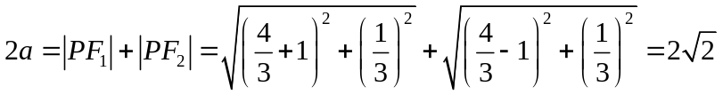所以，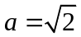.
又由已知，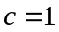,所以椭圆C的离心率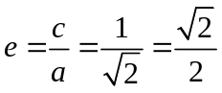……………4分
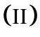由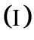知椭圆C的方程为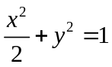.
设点Q的坐标为(x,y).
(1)当直线与轴垂直时，直线与椭圆交于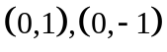两点，此时点坐标为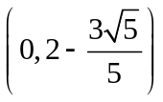
(2) 当直线与轴不垂直时，设直线的方程为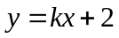.
因为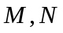在直线上，可设点的坐标分别为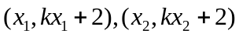，则
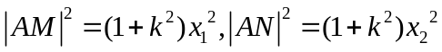. 又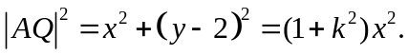
由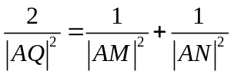，得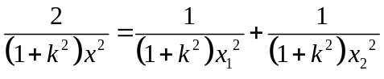，即
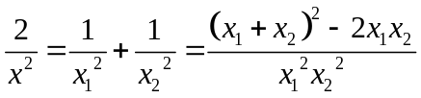 ①
将代入中，得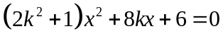 ②
由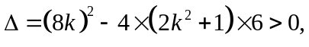得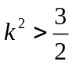.由②可知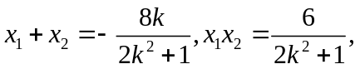
代入①中并化简，得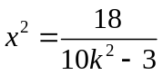 ③
因为点在直线上，所以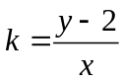，代入③中并化简，得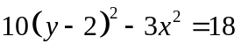.
由③及，可知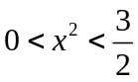,即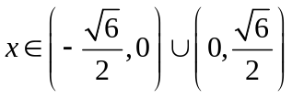.
又满足，故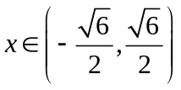.
由题意，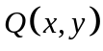在椭圆内部，所以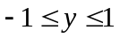，又由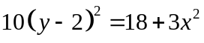有
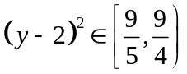且，则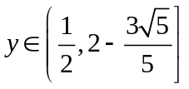.
所以点的轨迹方程是，其中，，
7.（2013辽宁卷） 如图，抛物线C₁：x²＝4y，C₂：x²＝－2py(p>0)．点M(x₀，y₀)在抛物线C₂上，过M作C₁的切线，切点为A，B(M为原点O时，A，B重合于O)．当x₀＝1－时，切线MA的斜率为－.
(1)求p的值；
(2)当M在C₂上运动时，求线段AB中点N的轨迹方程(A，B重合于O时，中点为O)．
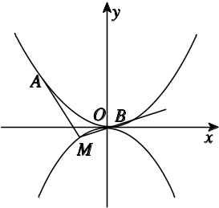
解： (1)因为抛物线C₁：x²＝4y上任意一点(x，y)的切线斜率为y′＝，且切线MA的斜率为－，所以A点坐标为.故切线MA的方程为y＝－(x＋1)＋.
因为点M(1－，y₀)在切线MA及抛物线C₂上，于是
y₀＝－(2－)＋＝－，①
y₀＝－＝－.②由①②得p＝2.
(2)设N(x，y)，A，B，x₁≠x₂，由N为线段AB中点知x＝，③
y＝.④切线MA，MB的方程为y＝(x－x₁)＋，⑤
y＝(x－x₂)＋.⑥由⑤⑥得MA，MB的交点M(x₀，y₀)的坐标为x₀＝，y₀＝.
因为点M(x₀，y₀)在C₂上，即x＝－4y₀，所以x₁x₂＝－.⑦
由③④⑦得x²＝y，x≠0.
当x₁＝x₂时，A，B重合于原点O，AB中点N为O，坐标满足x²＝y.
因此AB中点N的轨迹方程为x²＝y.
8. （2013福建）如图，在正方形中，为坐标原点，点的坐标为，点的坐标为．分别将线段和十等分，分点分别记为和，连结，过做轴的垂线与交于点．
（1）求证：点都在同一条抛物线上，并求该抛物线的方程；
（2）过点做直线与抛物线交于不同的两点，若与的面积比为，求直线的方程．
解：（Ⅰ）依题意，过且与x轴垂直的直线方程为
，直线的方程为
设坐标为，由得：，即，
都在同一条抛物线上，且抛物线方程为
（Ⅱ）依题意：直线的斜率存在，设直线的方程为
由得
此时，直线与抛物线恒有两个不同的交点
设：，则
又，
分别带入，解得直线的方程为，即或

